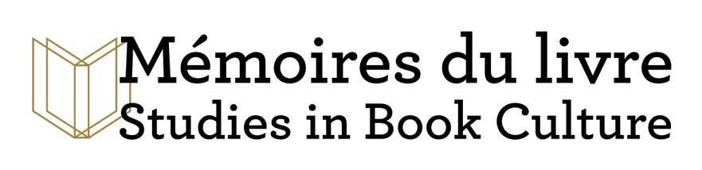
Appel : Revue Mémoires du livre/Studies in Book Culture
Volume 15, numéro 2, automne 2024

« Édition et appropriation, XVIe-XVIIIe siècle »

Sous la direction de Maxime Cartron (Université de Sherbrooke) et Nicholas Dion (Université de Sherbrooke)

Omniprésente dans la réflexion de Roger Chartier, la notion d’appropriation, par laquelle l’historien du livre cherche à réaliser « une histoire sociale des usages et des interprétations […] inscrits dans les pratiques spécifiques qui les produisent » (« Le monde comme représentation », 1989) s’avère d’une grande efficacité pour aborder le concept même d’édition. En effet, rapprocher ces deux termes offre la possibilité de sortir d’une approche purement descriptive pour développer une herméneutique de l’imprimé. Dans un ouvrage plus récent par exemple, Guillaume Peureux déplaçait le curseur de l’auteur aux lecteurs par le biais d’un « extension de l’auctorialité » aux « manières de lire » (De main en main. Poètes, poèmes et lecteurs au XVIIe siècle, 2021). Ces gestes critiques, qui permettent de sortir de problématiques exclusivement esthétiques, ne reviennent pas pour autant à envisager les œuvres et les textes uniquement en vertu d’une approche sociologique : il s’agit plutôt de mettre au jour les déterminations socioculturelles et matérielles des esthétiques littéraires, qui les configurent de fond en comble. Dans cette lignée, le présent numéro voudrait explorer le lien étroit qu’entretiennent, pour les œuvres publiées entre les XVIe et XVIIIe siècles, les deux notions d’édition et d’appropriation, en prenant les trois directions suivantes (non exclusives pour autant) :

L’appropriation par l’édition et l’édition par l’appropriation : quelles sont les implications, heuristiques et herméneutiques, de cette interaction réversible, c’est-à-dire que signifie penser l’édition sur la base de l’appropriation, et réciproquement ? Comment cela contribue-t-il à décaler le regard ? Quel usage peut-on en faire d’un point de vue théorique ?

L’appropriation de l’édition, ou éditer pour s’approprier : peut-on envisager les diverses modalités du geste éditorial à partir du prisme d’une intentionnalité appropriante ? Existe-t-il, en d’autres termes, des éditions faites pour l’appropriation, ou à tout le moins configurées pour favoriser un certain type d’appropriation (mémorialisation, consommation…) ?

S’approprier une édition en particulier : pourquoi choisir telle édition plutôt que telle autre ? Quel impact ce geste produit-il sur l’histoire littéraire et, plus largement, sur l’appréhension des genres, des œuvres et des textes ? Que se passe-t-il si un texte est interprété à partir d'une édition fautive, entrainant par-là d'autres interprétations ou appropriations ? On pensera par ailleurs à inclure une réflexion sur le rôle des illustrations dans ce processus, en tant qu’appropriations de la matière textuelle qui, parfois, créent des décalages, voire des contresens ou des polémiques. Dans le même ordre d’idées, on portera une attention particulière aux différents marqueurs matériels d’appropriation (scholies, marginalia, annotations, memorabilia, etc.).

Les propositions d’articles en français ou en anglais, comprenant un résumé d’environ 250 mots ainsi qu’une courte notice biographique, devront parvenir par courriel d’ici le 15 décembre 2023 à Maxime Cartron (maxime.cartron@usherbrooke.ca) et Nicholas Dion (nicholas.dion@usherbrooke.ca). Après évaluation par le comité de rédaction, une réponse sera donnée avant le 1er janvier 2024. Les articles dont la proposition aura été acceptée seront à rendre pour le 1er mai 2024. Ils seront alors soumis, à l’aveugle, à l’évaluation par les pairs.
La version définitive devra être envoyée au plus tard le 1er octobre 2024.
Le numéro paraîtra en automne 2024.

